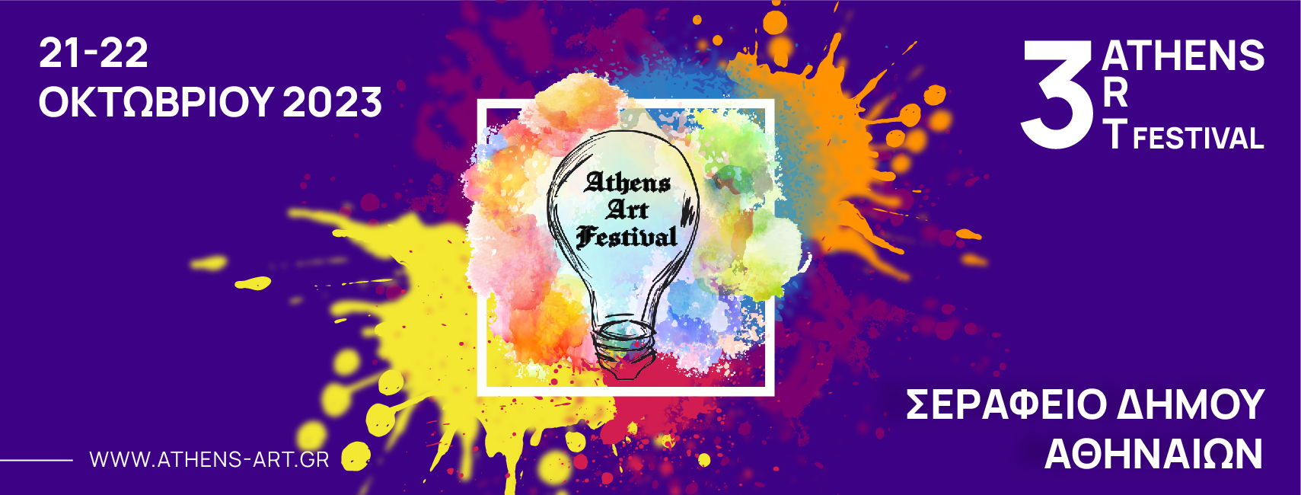

Την Κυριακή 17 Δεκεμβρίου 2023 στο κατάμεστο cafe bar Holy Spirit πραγματοποιήθηκε με μεγάλη επιτυχία η απονομή των τιμητικών επαίνων από τον όμιλο και από τη διοργάνωση για την Unesco Πειραιώς και Νήσων - International Action Art στους καλλιτέχνες που συμμετείχαν στο 3ο Athens Art Festival τον περασμένο Οκτώβριο 2023 στο Σεράφειο του δήμου Αθηναίων.

Τους επαίνους απένειμε ο πρόεδρος του ομίλου, κύριος Ιωάννης Μαρωνίτης, πλαισιωμένος από τους διοργανωτές, κύριο Ιωάννη Πεφάνη και κύριο Θεοφάνη Παναγιωτόπουλο.

Ο κύριος Μαρωνίτης ευχαρίστησε τους διοργανωτές και τους καλλιτέχνες αναφέροντας ότι οι άνθρωποι του πολιτισμού είναι ό,τι πιο σημαντικό, είναι η αιχμή του δόρατος στη χώρα μας. Ο ρόλος των ανθρώπων του πολιτισμού ειδικά τώρα στις δύσκολες ημέρες, γίνεται ακόμα πιο σημαντικός, πιο δυνατός.

Τόνισε στη συνέχεια ότι η χώρα μας είναι η γενέτειρα του πολιτισμού, είναι το φως της δημοκρατίας, της φιλοσοφίας, των τεχνών. Από τους πιο σπουδαίους αυτού του τόπου είναι οι άνθρωποι του πνεύματος και πάντα το πνεύμα νικά. Οι καλλιτέχνες είναι οι ήρωες, οι δυνατοί του μέλλοντος και μέσα από τα χρώματα, τη μουσική, τον χορό και τις δράσεις δίνουν όραμα και ελπίδα για ένα καλύτερο αύριο.

Δείτε εδώ φωτογραφικό υλικό: https://www.facebook.com/media/set/?vanity=athensartfestival&set=a.688090596795806

Ακολουθήστε μας στο Instagram: https://www.instagram.com/athensartfestival/

